Санкт-Петербургский Национальный Исследовательский Университет ИТМО

Факультет программной инженерии и компьютерной техники

Лабораторная работа №1

По дисциплине

“Программирование”

Вариант 311714

Выполнил:

Студент группы P3117

Пономарёв Михаил Игоревич

Преподаватель:

Письмак Алексей Евгеньевич



Оглавление

Текст задания 3

Исходный код программы 4

Результат работы программы 5

Заключение 5

Вывод 5

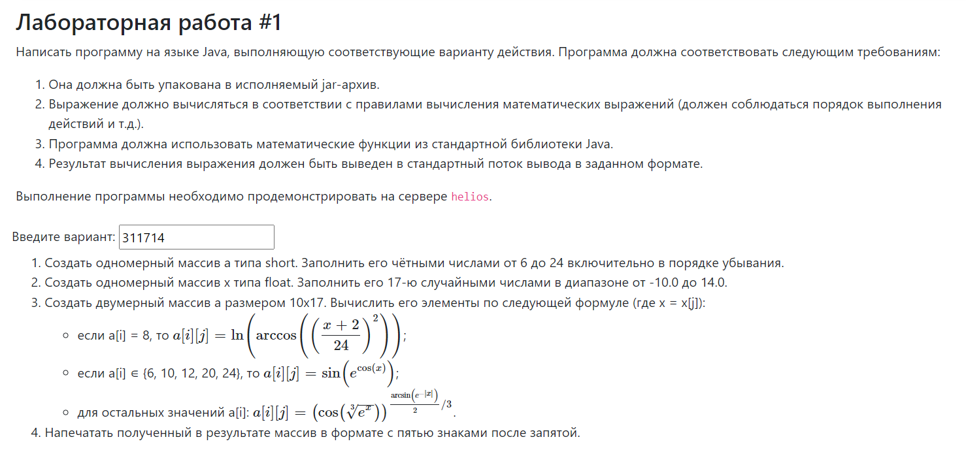Текст задания

Исходный код программы



Результат работы программы

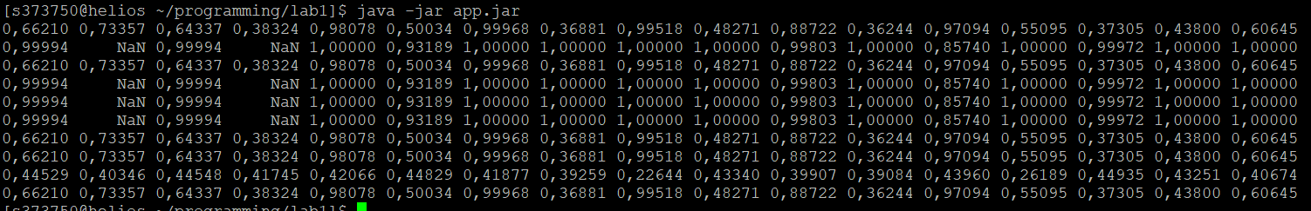

Заключение

Директория с исходными кодами лабораторной работы находится в ~/programming/lab1

Вывод

В процессе выполнения лабораторной работы я познакомился с основами и особенностями языка Java, использовал различные типы данных, циклы и условия.